Модели нечёткого вывода

Система нечеткого вывода Мамдани-Заде

Для реализации систем на базе нечетких правил разработано множество алгоритмов нечеткого вывода. Алгоритмы нечеткого вывода различаются главным образом видом используемых правил, логических операций и разновидностью метода дефазификации. Разработаны модели нечеткого вывода Мамдани, Сугено, Ларсена, Цукамото.
Например, правила нечеткого вывода заданы следующим образом:
П1: если x есть A, то w есть D,
П2: если y есть B, то w есть E,
П3: если z есть C, то w есть F,
где x, y, z – имена входных переменных (четкого формата);
w – имя переменной вывода;
A, B, C, D, E, F – заданные функции принадлежности.
Иллюстрация к алгоритму нечеткого вывода представлена на рис.6.
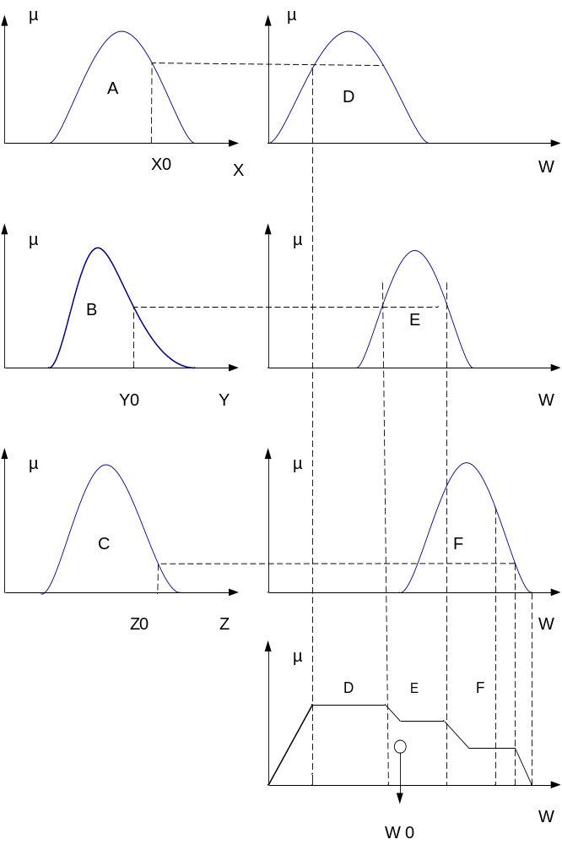

Рисунок 6- Иллюстрация нечеткого вывода в системе Мамдани-Заде

Пример 2 реализации алгоритма Maмдани с правилами П1 и П2:
П1: если x есть A1 & y есть B1, то z есть C1,
П2: если x есть A2 & y есть B2, то z есть C2,
где x, y – имена входных переменных (четкого формата);
z – имя переменной вывода;
A1, B1, C1, A2, B2, C2 – заданные функции принадлежности.
Далее следует этап, называемый «введение нечеткости».
Находятся степени истинности для предпосылок каждого правила:
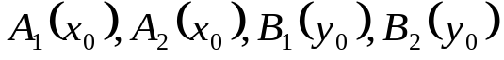,
где x₀, y₀ – имена входных переменных (четкого формата).
Находятся уровни ά-отсечения для предпосылок каждого из правил.
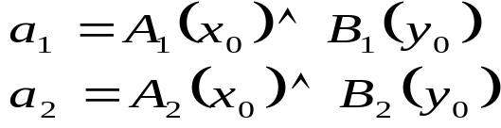,

где a1, a2 – уровни отсечения;
- оператор минимума.
Производится объединение усеченных множеств
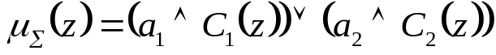,
где C(z) – функция принадлежности для элемента z.

Для нахождения значения z₀ необходимо провести дефазификацию, например, центроидным методом [26].

Рассмотрим подробнее нечеткий вывод на примере механизма Мамдани (Mamdani). Это наиболее распространенный способ логического вывода в нечетких системах. В нем используется минимаксная композиция нечетких множеств. Она очень популярна в обычных (неадаптивных) нечетких системах. Как правило, в модели Мамдани-Заде присутствуют следующие операторы:
- оператор логического или арифметического произведения для определения результирующего уровня активации, в котором учитываются все компоненты вектора х условия;
- оператор логического или арифметического произведения для определения значения функции принадлежности для всей импликации А→В;
- оператор логической суммы как агрегатор равнозначных результатов импликации многих правил;
- оператор дефузификации, трансформирующий нечеткий результат μ(y) в четкое значение выходной переменной у.

Алгоритм включает 4 этапа:
- Введение нечёткости. Находятся степени истинности предпосылок каждого правила: А1(х0); А2(х0); В1(у0); В2(у0).
- Логический вывод. Находятся уровни «отсечения» для предпосылок каждого правила с использованием операции МИНИМУМ
α₁ =А₁(х₀) ∧ В₁(у₀);
α₂=А₂(х₀) ∧ В₂(у₀).
Символ «∩» обозначает операцию минимум
Затем находятся «усечённые» функции принадлежности
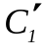(z)= α₁ ∧ C₁(z);
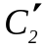(z)= α₂ ∧ C₂(z).
3. Композиция. Производится объединение найденных усечённых функций с использованием операции МАКСИМУМ (далее обозначается как «∨»):
μ_{Σ}(z)= C(z) = (z) ∨ (z) = (α₁ ∧ C₁(z)) ∨ (α₂ ∧ C₂(z)).
4. Приведение к чёткости. Проводится нахождение z₀, например, центроидным способом.

Алгоритм Tsukamoto

Здесь предполагается, что функции C₁(z) и C₂(z₂) являются монотонными.
- Введение нечёткости (как в алгоритме Мамдани).
- Нечёткий вывод. Сначала находятся уровни «отсечения» для предпосылок каждого правила с использованием операции МИНИМУМ (как в алгоритме Мамдани), а затем решением уравнений:
α₁ = C₁(z₁); α₂ = C₂(z₂)
определяются чёткие значения (z₁ и z₂) для каждого исходного правила.
- Определяется чёткое значение переменной вывода, как среднее взвешенное z₁ и z₂:
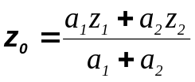;
В общем случае (дискретный вариант центроидного метода):
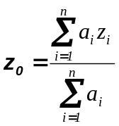.

Правило 1:
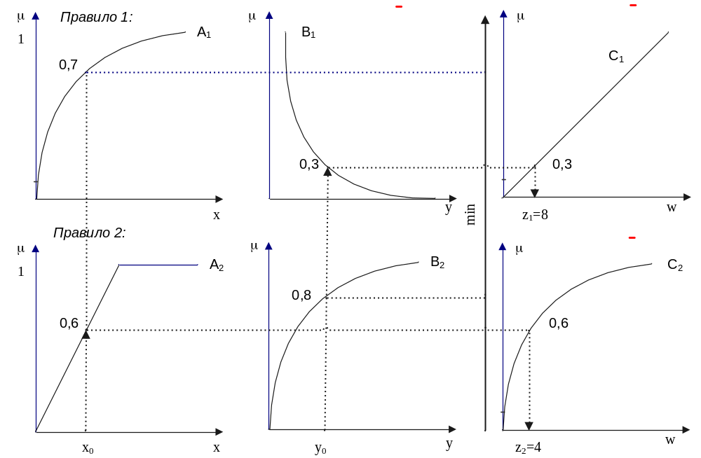
Рис. 3.10. Иллюстрация к алгоритму Tzukamoto

Пример. Пусть заданы А₁(х₀) = 0,7, А₂(х₀) = 0,6, В₁(у₀) = 0,3, В₂(у₀) = 0,8, соответствующие уровни отсечения:
α₁ = min{А₁(х₀), В₁(у₀)} = min{0,7, 0,3} = 0,3,
α₂ = min{ А₂(х₀), В₂(у₀)} = min{0,6, 0,8} = 0,6.
и значения z₁ = 8 и z₂ = 4, найденные в результате решения уравнений (рис. 3.10):
С₁(z₁) = 0,3, С₂(z₂) = 0,6.
При этом четкое значение переменной вывода:
z₀ = (8 ⋅ 0,3 + 4 0,6)/( 0,3 + 0,6) = 6.

Алгоритм Sugeno

Sugeno и Takagi использовали набор правил в следующей форме (как и ранее, приведем пример двух правил):
П₁: если х есть А₁ и у есть В₁, то z₁ = а₁ х + в₁ у,
П₂: если х есть А₂ и у есть В₂, то z₂ = а₂ х + в₂ у.
Представление алгоритма (рис. 3.11).
- Введение нечеткости (как в алгоритме Mamdani).
- Нечеткий вывод. Находятся α₁ = А₁ х₀ ∧ В₁ у₀, α₂ = А₂(х₀) ∧ В₂(у₀) и индивидуальные выходы правил:
z*₁ = а₁ х₀ + в₁ у₀,
z*₂ = а₂ х₀ + в₂ у_{0.}
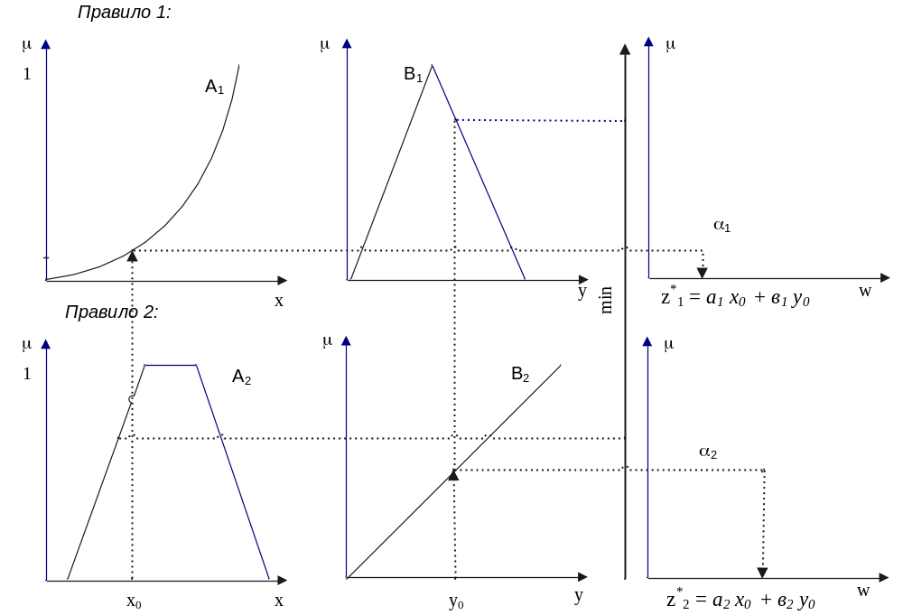

Рис. 3.11. Иллюстрация к алгоритму Sugeno

- Определяется четкое значение переменной вывода:
z₀ =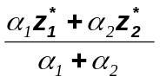.

Алгоритм Larsen

В алгоритме Larsen нечеткая импликация моделируется с использованием оператора умножения.
Описание алгоритма (рис. 3.12).
- Введение нечеткости (как в алгоритме Mamdani).
- Нечеткий вывод. Сначала, как в алгоритме Mamdani, находятся значения:
α₁ = А₁ х₀ ∧ В₁ у₀,
α₂ = А₂(х₀) ∧ В₂(у₀),
а затем определяются частные нечеткие подмножества:
α₁С₁(z), α₂ С₂(z).
- Находится итоговое нечеткое подмножество:
μ_{Σ}(z)= C(z) = (α₁C₁(z)) ∨ (α₂C₂(z))
(в общем случае n правил : μ_{Σ}(z)= C(z) = 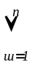(α₁C₁(z)).

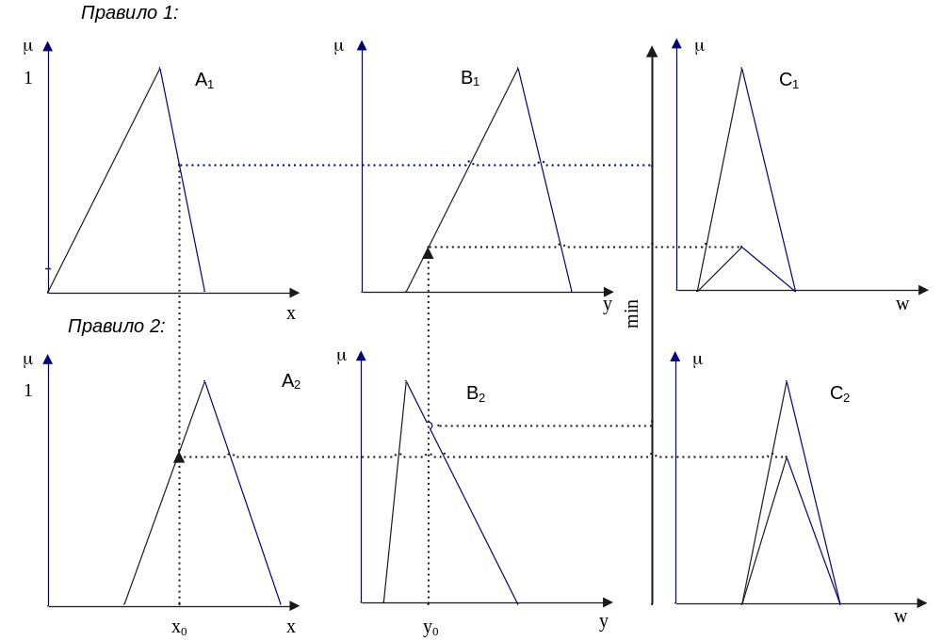

Рис. 3.12. Иллюстрация к алгоритму Larsen

- При необходимости производится приведение к четкости (как в ранее рассмотренных алгоритмах).

Упрощенный алгоритм нечеткого вывода
Исходные правила в данном случае задаются в виде:
П₁: если х есть А₁ и у есть В₁, то z₁ = с₁,
П₂: если х есть А₂ и у есть В₂, то z₂ = с_{2,}
где с₁ и с₂ – некоторые четкие числа.
Описание алгоритма (рис. 3.13).
- Введение нечеткости (как в алгоритме Mamdani).
- Нечеткий вывод. Находятся числа: α₁ = А₁ х₀ ∧ В₁ у₀, α₂ = А₂(х₀) ∧ В₂(у₀).
- Определяется четкое значение выходной переменной:
z₀ =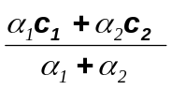.
(в общем случае n правил : 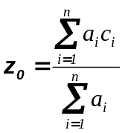.

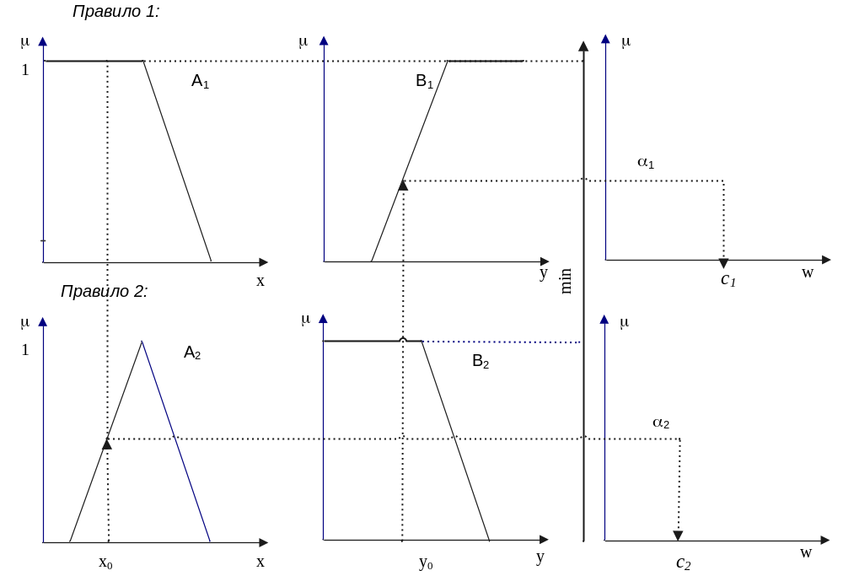

Рис. 3.13. Иллюстрация к упрощенному алгоритму нечеткого логического вывода

Методы приведения к четкости

- Выше уже был рассмотрен один из данных методов – центроидный. Приведем соответствующие формулы еще раз.
В общем случае:
z₀ =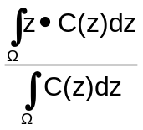
для дискретного варианта:
.
- Первый максимум (First-of-Maxima). Четкая величина вывода находится как наименьшее значение, при котором достигается максимум итогового нечеткого множества (рис. 3.14, а):
z₀ =min{z | C9z) = 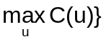

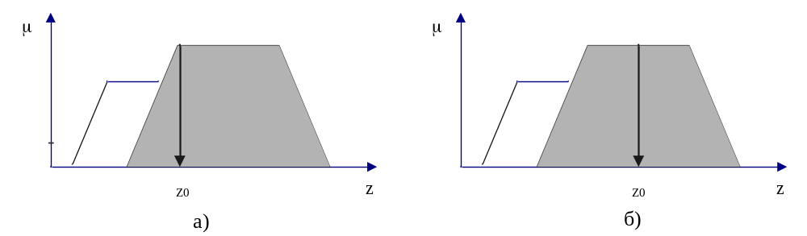

Рис. 3.14. Иллюстрация к методам приведения к четкости:
а – первый максимум; б – средний максимум

- Средний максимум

Литература
- Осовский, С. Нейронные сети для обработки информации [Текст] / С. Осовский; пер. с польс. И. Д. Рудинского. - М.: Финансы и статистика, 2004. - 344c.: ил.
- Рутковская, Д. Нейронные сети, генетические алгоритмы и нечеткие системы [Текст] / Д. Рутковская, М. Пилиньский, Л. Рутковский; пер. с польского. И. Д. Рудинского. - М.: Горячая линия-Телеком, 2004. – 452 c.: ил.
- Ярушкина, Н. Г. Основы теории нечетких и гибридных систем [Текст] : учеб. пособие /Н. Г. Ярушкина. - М.: Финансы и статистика, 2004. – 320 c.: ил.
- Яхъяева, Г. Э. Нечеткие множества и нейронные сети [Текст] / Г.Э. Яхъяева; Лаб. знаний, Интернет-ун-т информ. технологий - ИНТУИТ.ру. – М.: БИНОМ, 2006.
- Комарцова Л.Г., Максимов А.В. Нейрокомпьютеры: Учеб. Пособие для вузов.-2-е изд., перераб. и доп. –М.: Изд-во МГТУ им. Н.Э. Баумана, 2004.- 400с.

